深圳大学实验报告

课程名称： 计算机系统(2)

实验项目名称： 逆向工程实验

学院： 计算机与软件学院

专业： 计算机科学与技术

指导教师： 马晨琳

报告人： 杨皓翔 学号： 2023150139 班级： 软工02

实验时间： 2025年4月15日～ 2024年4月29日

实验报告提交时间： 2025年4月29日

教务处制
一、实验目的：
- 理解程序（控制语句、函数、返回值、堆栈结构）是如何运行的
- 掌握GDB调试工具和objdump反汇编工具

二、实验环境：
- 计算机（Intel CPU）
- Linux64位操作系统
- GDB调试工具
- objdump反汇编工具
三、实验内容
本实验设计为一个黑客拆解二进制炸弹的游戏。我们仅给黑客（同学）提供一个二进制可执行文件bomb和主函数所在的源程序bomb.c，不提供每个关卡的源代码。程序运行中有6个关卡（6个phase），每个关卡需要用户输入正确的字符串或数字才能通关，否则会引爆炸弹（打印出一条错误信息，并导致评分下降）！
要求同学运用GDB调试工具和objdump反汇编工具，通过分析汇编代码，找到在每个phase程序段中，引导程序跳转到“explode_bomb”程序段的地方，并分析其成功跳转的条件，以此为突破口寻找应该在命令行输入何种字符串来通关。
本实验要求解决Phase_1、Phase_2、Phase_3、Phase_4、Phase_5、Phase_6。通过截图把结果写在实验报告上。
四、实验步骤和结果
准备工作：反汇编二进制文件
使用objdump反汇编工具对bomb_64文件进行反汇编，并将结果输出到1.txt：
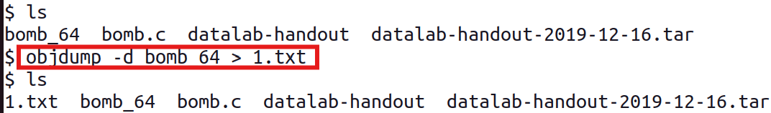
图1 反汇编指令

输入指令“gedit 1.txt”，以图形化方式打开1.txt文件，阅读汇编代码：
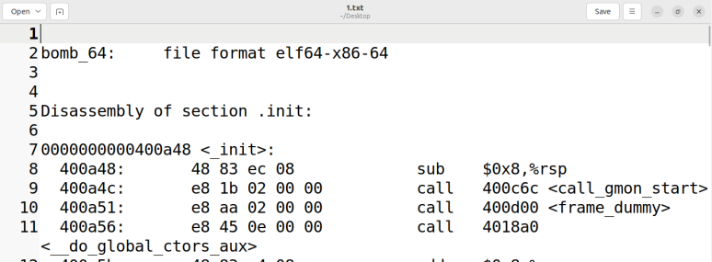
图2 1.txt文件概览
第一关
1.1 分析汇编代码内容
程序首先开辟了1个字节的栈空间，然后把地址0x401af8中的值作为第二个参数传递给strings_not_equal函数，如果函数的返回值是0，则会跳到地址400e87处执行指令，否则，就会调用explode_bomb函数，使炸弹引爆。于是，我们需要探究如何使得strings_not_equal函数的返回值为0：
strings_not_equal函数的作用是比较两个参数中的字符串是否相等，若相等则返回0，不等则返回1，而参数1的字符串是我们输入的字符串，参数2的字符串是地址0x401af8中的值，因此，我们只需要输入地址$0x401af8中的字符串即可通过此关卡

1.2 探究地址0x401af8中的字符串值
借助GDB调试工具，先输入“gdb bomb_64”开启gdb调试，再输入“p (char *) 0x401af8”查看地址0x401af8处的字符串值：
图3 借助gdb查看地址0x401af8处的字符串

1.3 破关
输入我们使用gdb查找到的地址0x401af8处的字符串“Science isn't about why, it's about why not?”：
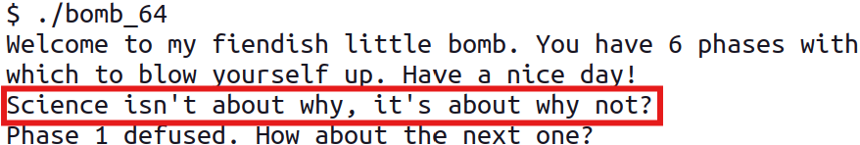
图4 通过第一关

第二关
2.1 分析汇编代码内容
程序首先保存寄存器的值到栈上，然后将栈指针%rsp下移0x48个字节以开辟一段栈空间，作为数组的首地址，供后续读入六个数字使用，并将栈指针的值作为第二个参数传递给read_six_numbers函数，该函数会读入六个数字并存储在第二个参数指向的空间上方，若读取到的整数不大于5个，就会引爆炸弹，若达到六个则会恢复栈指针并返回。
然后程序更新基址指针寄存器的值为栈指针的值，即数组首地址，再把数组第三个元素的地址赋值给% r13寄存器，用于设置循环结束哨兵，把0赋值给% r12寄存器的第32位，用于累加元素的值。
其次，比较%rbp指向的地址中的数字与%rbp + 12指向的地址中的数字，若不相等则引发爆炸，否则将%rbp指向的地址中的数字累加到寄存器%r12中，再让%rbp + 4，检查%rbp指向的地址是否已经到了数组第三个元素的地址，若没到则继续循环比较和累加的操作，若到达则检查%r12中的值是否为0，为0则爆炸，否则恢复寄存器的值并返回。

2.2 简化内容
由于int类型所占的空间为4个字节，所以+12可以看作数组指针后移3位。
While（rbp != r13）:
If *rbp != *(rbp + 3)，then <explode_bomb>！
*(r12) += *rbp
rbp += 1
If *(r12) == 0 , then <explode_bomb>！

因此，我们提取出此问题的三个要求：
- 输入至少6个整数
- arr [0] = arr [3] , arr[1] = arr[4] , arr[2] = arr[5]
- arr[0] + arr[1] + arr[2] != 0
那么，该关卡将有无数种答案：
1 2 3 1 2 3 ， 0 1 0 0 1 0 ...

2.3 检验结果
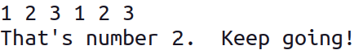
图5.1 输入第一种测试答案

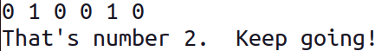
图5.2 输入第二种测试答案
甚至，输入7个数字也是可以的：
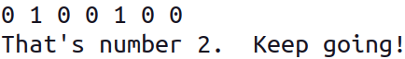
图5.3 输入7个数字的答案

第三关
3.1 分析汇编代码内容
程序首先分配了24个字节的空间用于存储从标准输入流读入的数据，然后分别将第三个参数值设为%rsp+12，将第四个参数值设为%rsp+8，把地址0x401ebe作为第二个参数传递给接下来调用的__isoc99_sscanf@plt输入函数。
我们猜测0x401ebe可能是一个字符串的首地址，于是可以通过gdb调试的方式查看字符串的值：
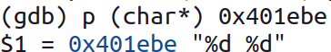
图6 查看0x401ebe处字符串的值

由得到的字符串“%d %d”，我们可推测：__isoc99_sscanf@plt函数应该是输入两个整数，把第一个整数的值存到第三个参数%rdx指向的地址（即%rsp+12）中，把第二个整数的值存到第四个参数%rcx指向的地址（即%rsp+8）中，然后返回读入整数的个数。
如果读入的整数个数不大于1，就会引发爆炸。因此，条件1：输入两个整数。
如果%rsp+12地址处的值大于7，就会引发爆炸。因此，条件2：输入的第一个整数值小于大于7。
然后，把%rsp+12处的值，即第一个输入的整数存到寄存器%eax中，然后无条件跳转到这个值*8再＋ 0x401b60处存放的地址值指向的位置。于是，我们需要查看这些位置存放的地址值是什么。
由于我们输入的第一个整数范围为0 ~ 7，于是，我们需要查看0x401b60、0x401b68、...、0x401b98 8个位置存放的地址值：
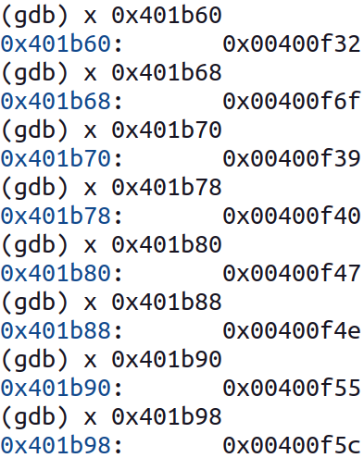
图7 查看存放的地址值
如果第一个整数输入0，则会跳转到0x00400f32处，将0x217即535存到寄存器%eax中，然后将寄存器的值与我们输入的第二个整数值进行比较，若不相等，则会引发爆炸。
依照上述思路，我们可以分析出输入的第一个整数与第二个整数的对应关系。
因此，我们分析得到条件3：（条件3已经满足了条件1、2，即为答案）
若第一个整数为0，则第二个整数应该为535；
若第一个整数为1，则第二个整数应该为926；
若第一个整数为2，则第二个整数应该为214；
若第一个整数为3，则第二个整数应该为339；
若第一个整数为4，则第二个整数应该为119；
若第一个整数为5，则第二个整数应该为352；
若第一个整数为6，则第二个整数应该为919；
若第一个整数为7，则第二个整数应该为412；

3.2 检验结果
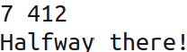
图8 输入“7 412”
结果表明可以通过第三关

第四关
4.1 分析汇编代码内容
程序首先在栈上分配0x18即24个字节的空间，并把寄存器%rsp+12的地址值存储在寄存器%rdx中作为第三个参数传递，把地址0x401ec1加载到%esi中作为第一个参数传递给__isoc99_sscanf@plt函数，我们猜测地址0x401ec1可能是格式字符串的首地址，并使用了GDB调试工具查看：
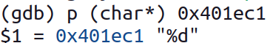
图9 地址0x401ec1的字符串值

由查看结果可见，该字符串是“%d”，所以__isoc99_sscanf@plt函数应该是需要读入1个整数，并将读入的整数值存放在%edx指向的地址，即%rsp+12处，然后返回读入的整数个数。
若读入的整数个数不等于1，就会引发爆炸！因此，条件1：输入1个整数。
接着，程序比较%rsp+12处的值，即输入的整数的值与0的关系，若输入的整数小于等于0，就会引发爆炸，因此，条件2：输入的整数大于0。
然后，将该整数作为第一个参数传递给函数func4，并比较func4的返回值是否等于0x37，即55，若不等于，则会引发爆炸！
于是，我们需要探究如何使func4的返回值等于55：
函数首先将1赋值给寄存器%eax，确保返回值至少为1，然后比较%edi的值是否小于等于1，若是，则恢复寄存器的值并返回；否则，将第一个参数的值减1并进行递归，将递归结果存储到%ebp中，再将第一个参数的值减2并进行递归，得到的结果加上%ebp中的结果作为函数的返回值返回。这不得不让我们想起斐波那契数列的递归公式：f（n）=f（n-1）+f（n-2）。

4.2 简化func4函数内容
func4（n）：
If（n<=1) return 1;
return func4(n-1) + func4(n-2);

因此，我们可以得到输入的数字n为斐波那契数列的（项数-1）。因为斐波那契数列前几项为：1 1 2 3 5 8 13 21 34 55 89，从中我们发现55是数列的第10项，于是我们应该输入10-1 = 9，即可使func4返回55！
因此，条件3：输入整数9。（条件3已经包含了前两个条件，故可作为最终条件）

4.3 检验结果
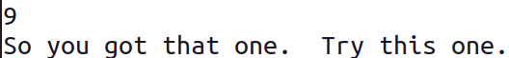
图10 输入9
结果表明可以通过第四关

第五关
5.1 分析汇编代码内容
程序首先分配了24个字节的空间用于存储从标准输入流读入的数据，然后分别将第三个参数值设为%rsp+12，将第四个参数值设为%rsp+8，把地址0x401ebe作为第二个参数传递给接下来调用的__isoc99_sscanf@plt输入函数，同时把寄存器%eax初始化为0。
我们猜测0x401ebe可能是一个字符串的首地址，于是可以通过gdb调试的方式查看字符串的值：

图11 查看0x401ebe处字符串的值

由得到的字符串“%d %d”，我们可推测：__isoc99_sscanf@plt函数应该是输入两个整数，把第一个整数的值存到第三个参数%rdx指向的地址（即%rsp+12）中，把第二个整数的值存到第四个参数%rcx指向的地址（即%rsp+8）中，然后返回读入整数的个数。
如果读入的整数个数不大于1，就会引发爆炸。因此，条件1：输入两个整数。
然后，程序把%rsp+12处的值，即我们输入的第一个整数存储在寄存器%eax中，然后对这个整数的二进制值取低4位，即对该整数取模15，得到一个0 ~ 15的值，并更新地址中的值，若结果等于15，则会引爆炸弹！因此，条件2：第一个整数%16 ！= 15。
其次，程序初始化寄存器%ecx和%edx的值为0，让%edx的值+1（充当计数器作用），然后把%eax的值更新为0x401ba0+4*（%eax）地址处的值，然后将结果累加到寄存器%ecx中，再比较%eax的值是否等于15，如果不等于，就循环让%edx的值+1，再更新%eax，再比较它与15的关系，直到%eax等于15为止。
于是，我们需要知道0x401ba0+4*（%eax）地址处的值可以是什么，我们猜测0x401ba0可能是某个数组的首地址，数组中存在一个元素15作为循环的退出条件。为了验证我们的猜想，我们通过GDB调试来查询0x401ba0地址之后的16个元素（由%16的操作我们推测%eax的值不大于16）：
图12 查询0x401ba0地址处的数组

由查询结果可见，数组中确实存在一个元素值为15。数组中的元素值在循环过程中是充当一个偏移量的，基址是数组的首地址0x401ba0。且偏移量不会超出该数组的范围。
接着，程序将走出循环的%eax即15的值存储到%rsp+12的地址处，再比较循环计数器%edx的值与12的关系，若%edx的值不等于12，则会引发爆炸！因此，条件3：循环的次数必须为12。
最后，程序还会比较%rsp+8地址中的值与%ecx的值，即比较我们输入的第二个整数与元素累加得到的值，若二者不相等，就会引发爆炸。因此，条件4：第二个整数 = 循环12次的元素累加值。

5.2 明确要求
输入的第一个整数会使得循环执行12次并在第12次指向的元素值为15，范围为0~14
输入的第二个整数等于循环12次的元素累加值。
于是，关键点在于输入什么数字能使循环恰好执行12次，而循环执行的次数与0x401ba0处的数组息息相关，因此，我们将数组的信息提取成一个表格，方便我们进行探究：
图13 数组信息（上方为下标，下方为数值）

接着，我们尝试输入不同的数字，使循环次数刚好为12次：
（1）如果输入0，那么循环过程为：0 -> 10 -> 1 -> 2 -> 14 -> 6 -> 15 ，循环次数共6次，小于12次。并且循环过程中出现的数字1，2，6，10，14，15也将被排除，因为输入这些数字的循环次数必然会小于6。
（2）如果输入3，那么循环过程为：3 -> 7 -> 11 -> 13 -> 9 -> 4 -> 8 -> 0 -> 10 -> 1 -> 2 -> 14 -> 6 -> 15 , 循环次数共13次，大于12。
我们只需要让循环次数减1就可以达到要求了，最直接的方式就是从本次循环的第二个点开始就可以了。分析可知，循环的第二个点为7，因此，我们输入第一个整数值为7就可以满足要求。

再者，我们计算循环12次的元素的累加和：
11 + 13 + 9 + 4 + 8 + 0 + 10 + 1 + 2 + 14 + 6 + 15 = 93

因此，我们得出答案：7 93

5.3 检测结果
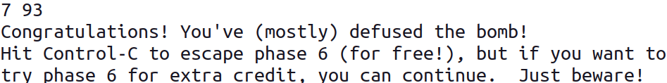
图14 输入“7 93”
结果表明可以通过第五关

第六关
6.1 分析汇编代码内容
程序首先分配一段8个字节的空间，然后将10赋值给%edx作为接下来要调用的fun6的第三个参数，将0赋值给%esi作为第二个参数，然后调用strtol@plt函数，读入我们输入的字符串并转换为long类型（占8个字节），并将返回值（转化后的整数）存储在0x602780地址处，又将该地址加载到寄存器%edi作为第一个参数传入fun6，接着调用了fun6函数。
然后，将fun6函数返回值（应该是一个指针）+8地址处的值加载到%rax中，重复执行此操作3次。由于long类型（或指针）占8个字节，加8的偏移量应该是偏移越过一个long类型的数据（或一个指针），然后不断从偏移结果里面取数据，作为下一次跳转的基址，这不得不令我们联想到了链表：
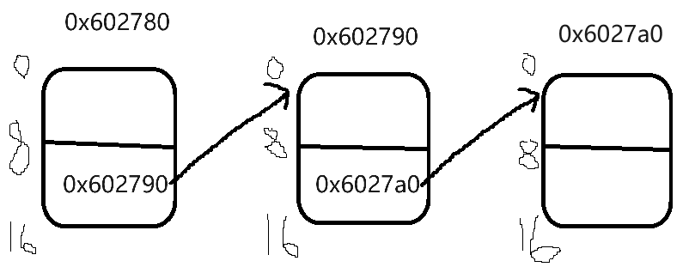
图15 链表节点的跳转
于是，我们猜测fun6函数可能会对0x602780为头节点的链表执行某些操作，然后返回链表某个节点的地址指针。
接下来，我们需要探究fun6函数的执行过程：fun6（0，0x602780，10）
首先fun6函数将%rdi+8即0x602788处的值保存在%r8中，并清空0x602788处的值，然后保存%rdi寄存器的值至%rax和%rcx，检验%r8即0x602788处的值是否为0，为0则返回%rdi的值。后续的代码涉及多次跳转，实在难以理解，无法直接分析出fun6函数的作用。于是，我打算使用GDB调试工具在phase_6函数执行fun6前后打断点，查看fun6带来的影响。
首先，在fun6执行前，即0x4010f7处打断点，在fun6执行后，即 0x4010fc处打第二个断点：
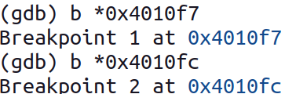
图16 设置断点

然后，我们运行程序，在fun6执行前输入参数0，查看链表各节点（最后一节点指针域为空）的数据域和指针域：
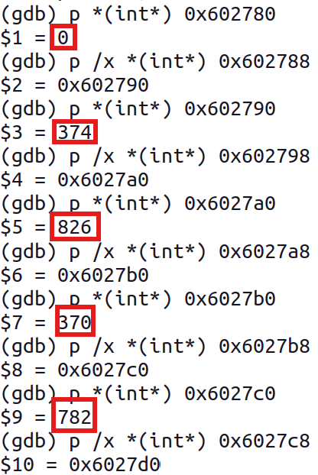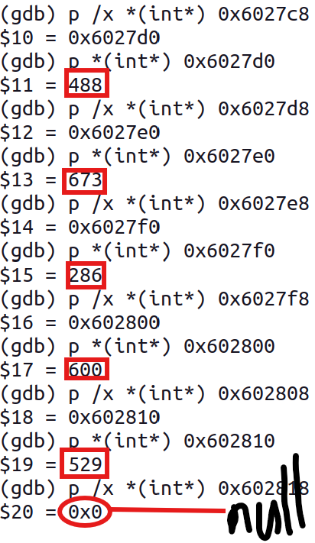
图17 fun6执行前的链表数据

接着，我们输入“c”指令继续程序，来到第二个断点处，查看链表：
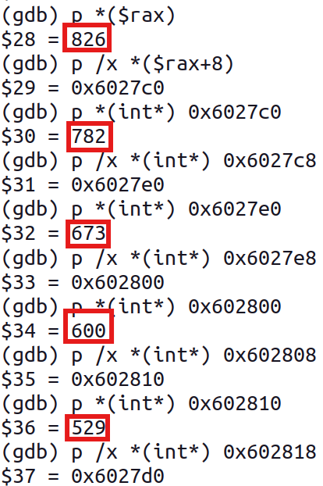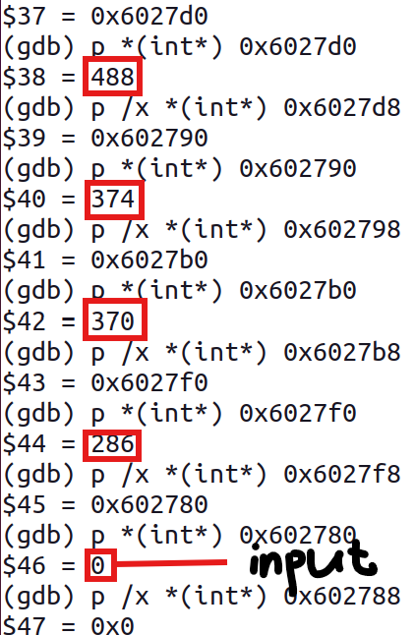
图18 fun6执行后的链表数据
由链表中的数据变化可知，链表各节点的连接顺序发生了改变，使得新顺序下数据域的数据变得有序了，因此，我们可以推断出：fun6函数的作用就是根据节点数据域的值对链表进行降序排序，然后返回最大值所在节点（头节点）的地址。

拿到该地址后，程序将往后寻址三次，即找到链表的第四个节点（第四大），然后比较该节点数据域的值是否与我们输入的数字相等，若不相等，则会引发爆炸！

6.2 明确要求
输入的数字 = 排序后的第四大数值
由排序后序列可见，当我们输入0时，第四大的数为600，因此我们可以输入600。
此外，因为我们输入的数字也会加入排序序列，因此，我们可以输入一个排序后会成为第四大的数字，即可满足要求，因为第三大数为673，第四大数为600，在此情形下，我们可以输入【600，673】。

6.3 检验结果
图19.1 输入600可以通过第六关

图19.2 输入673也可以通过第六关

三、实验总结与体会：
1. 初步掌握了objdump反汇编工具的使用方法：使用“objdump -d 源二进制文件 > 目标文件”指令可以把源二进制文件反汇编输出为目标文件。

2. 更加熟悉了GDB调试工具的使用：
“gdb 目标文件”——启用gdb调试工具调试目标文件
“b *0xfff”——在地址0xfff处打断点
“r”——开始执行
“p”——打印
“p （char *） 0xff”——显示首地址为0xff的字符串的值
“x 0xff”——显示地址0xff处存放的值
“p *0xff @n”——显示从地址0xff开始的n个位置存放的数值
“/x”——以十六进制格式
“p /x”——以十六进制形式打印
“p *（int*） 0xff”——打印处地址0xff处存放的整形值
“c”——继续往下执行到下一个断点处

- 对汇编指令的掌握更加深刻：
（1）jmp *0x401b60(,%rax,8)与jmp 0x401b60(,%rax,8)的区别在于加*可以取出计算结果中的间接地址，相当于一次解引用操作。
（2）cmp指令是第二个操作数比第一个操作数，如cmp %edi, %esi ，若%esi > %edi，则标志位会根据大于的结果置数。
（3）ja和jg都是大于的时候跳转，jb和jl都是小于的时候跳转。
（4）%rbx是%ebx的64位扩展。
（5）cltq指令会将eax寄存器中的32位有符号整数符号扩展到64位，并将这个扩展后的值存储在rax寄存器中，并且将扩展的值存到edx寄存器中。
（6）test指令可以用于判断操作数是否为0

- 答案汇总
第一关
Science isn't about why, it's about why not?

第二关
1 2 3 1 2 3
或
0 1 0 0 1 0
...

第三关
0 535
1 926
2 214
3 339
4 119
5 352
6 919
7 412

第四关
9

第五关
7 93

第六关
600 ~ 673 都可以

指导教师批阅意见：

成绩评定：

指导教师签字：马晨琳

2024年5月 日
备注：

